Creación de consultas complejas:
Se desarrollaron cuatro consultas complejas:
- Dos consultas con INNER JOIN:
- La primera permite filtrar un paciente por su DNI, mostrando los siguientes datos: dni, nombre, apellido, fecha de nacimiento, numero de historia clínica, tipo de grupo sanguíneo, antecedentes, medicación actual y observaciones.
- La segunda consulta filtra por tipo de grupo sanguíneo, generando una tabla que incluye el dni, nombre, apellido y tipo de sangre de los pacientes correspondientes.
- Una consulta con clausulas GROUP BY y HAVING, que permite identificar los tipos de grupo sanguíneo que cuentan con mas de 100 pacientes registrados.
- Una subconsulta, que verifica si un paciente presenta antecedentes de diabetes.
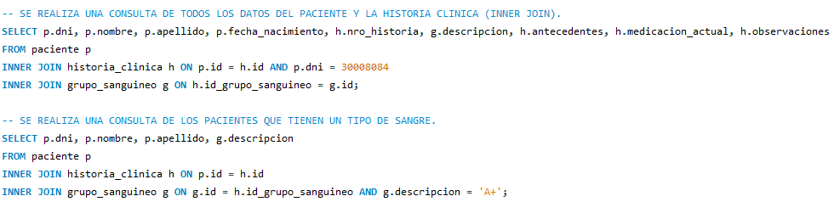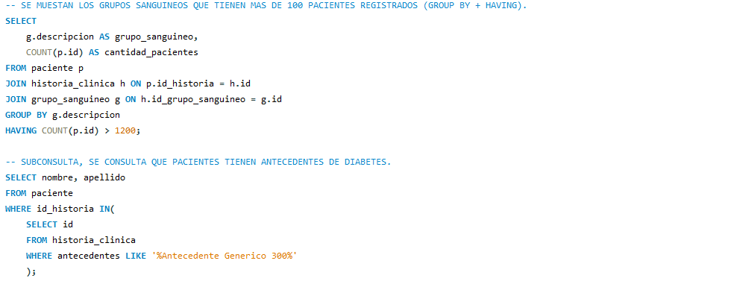
Creación de vista útil en el contexto del sistema.
se creó al menos una vista útil en el contexto del sistema, la cual permite visualizar una ficha medica completa de un paciente sin necesidad de realizar múltiples operaciones de JOIN.
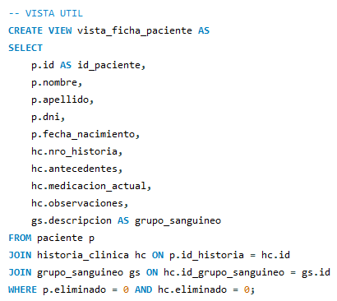
Medición comparativa con/sin índice:
Se realizaron consultas utilizando la sentencia EXPLAIN ANALYZE, esta muestra el tiempo estimado y real de ejecución, junto con el plan de ejecución.
La primera consulta corresponde a un criterio de igualdad. En ella se busca un paciente cuyo atributo dni es igual a 30008084. Se registro el tiempo de ejecución de la consulta con el objetivo de calcular la mediana y analizar el impacto del uso de índices.
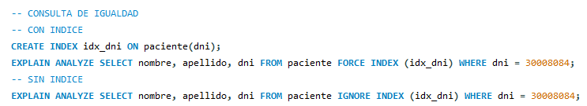Ejecución con INDEX:
Ejecución | Tiempo (ms)
1 | 2.84
2 | 3.05
3 | 2.96
Mediana | 2.96

Ejecución ignorando el INDEX:
Ejecución | Tiempo (ms)
1 | 3.3
2 | 3.22
3 | 3.6
Mediana | 3.6

La segunda consulta corresponde a la sentencia RANGO. En ella se verifica si, dentro de la entidad paciente, el atributo nombre contiene algún valor que incluya la cadena “Mar”. La consulta devuelve los campos nombre y apellido de los registros que cumplan con la condición.
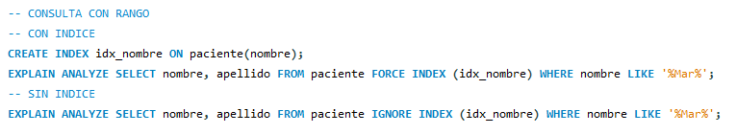
Ejecución con INDEX:
Ejecución | Tiempo (ms)
1 | 3.07
2 | 3.01
3 | 3.03
Mediana | 3.03

Ejecución ignorando el INDEX:
Ejecución | Tiempo (ms)
1 | 3.41
2 | 3.01
3 | 3.12
Mediana | 3.12

En la tercera consulta corresponde a una operación de tipo JOIN. En ella se vinculan las entidades paciente e historia_clinica mediante la relación entre el atributo id_historia de paciente y el atributo id de historia_clinica, buscando el registro que contenga la cadena “300”.
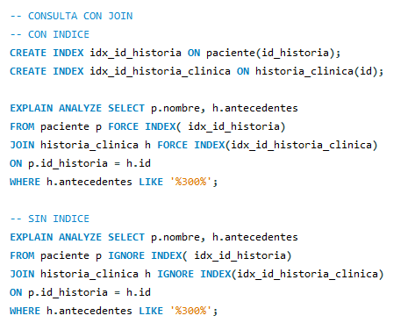
Ejecución con INDEX:
Ejecución | Tiempo (ms)
1 | 5.39
2 | 6.11
3 | 6.78
Mediana | 6.11

Ejecucion ignorando el INDEX:
Ejecución | Tiempo (ms)
1 | 5.42
2 | 7.98
3 | 5.93
Mediana | 5.93

Interacción con IA:
Se le da la instrucción a la IA que me encontraba realizando la etapa 3 del TPI, en el cual necesitaba validar 4 consultas 2 con INNER JOIN, 1 con GROUP BY + HAVING y 1 con subconsulta. En la cual se le envió el código de estas.
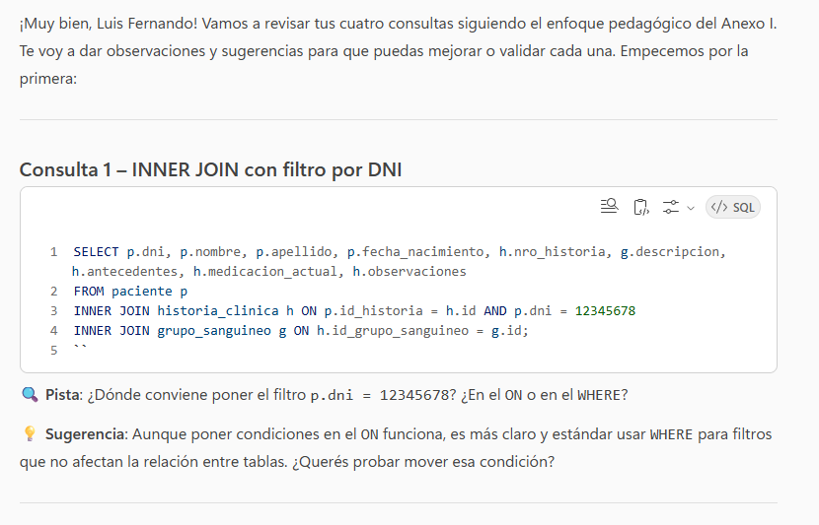
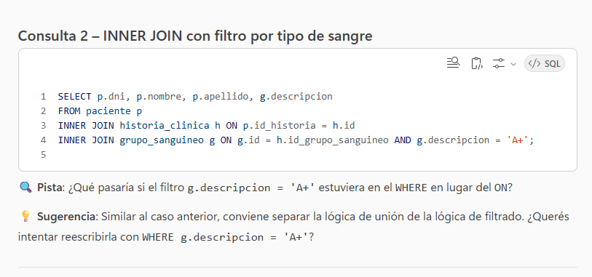
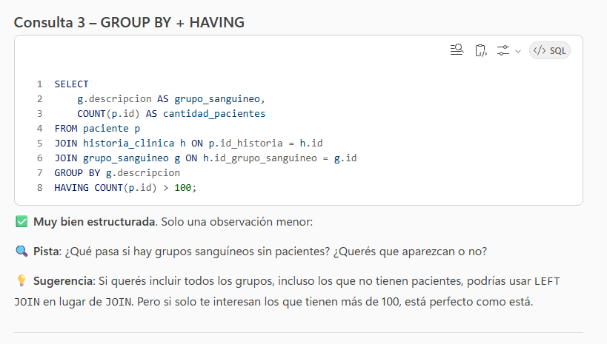
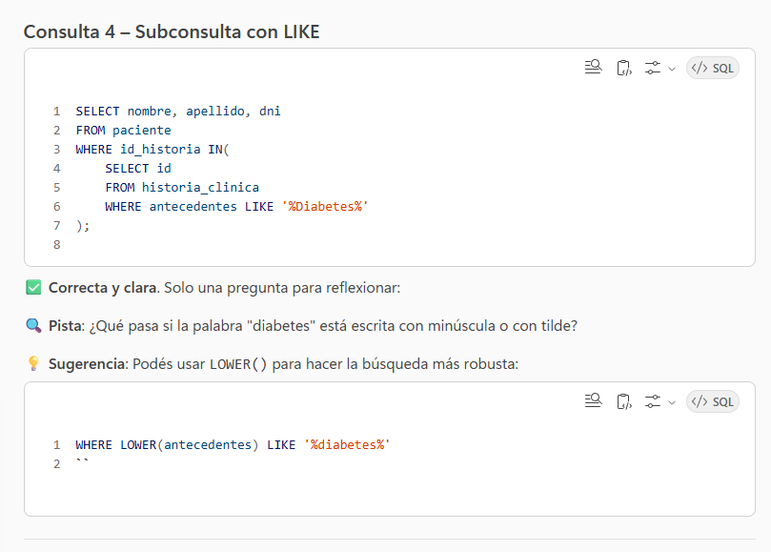
Gracias a la sugerencia de la IA, se modifico las consultas 1 y 2, cambiando el filtro en el WHERE y en la consulta 4 se agrego LOWER() para hacer la búsqueda mas robusta.

